Informacja prasowa
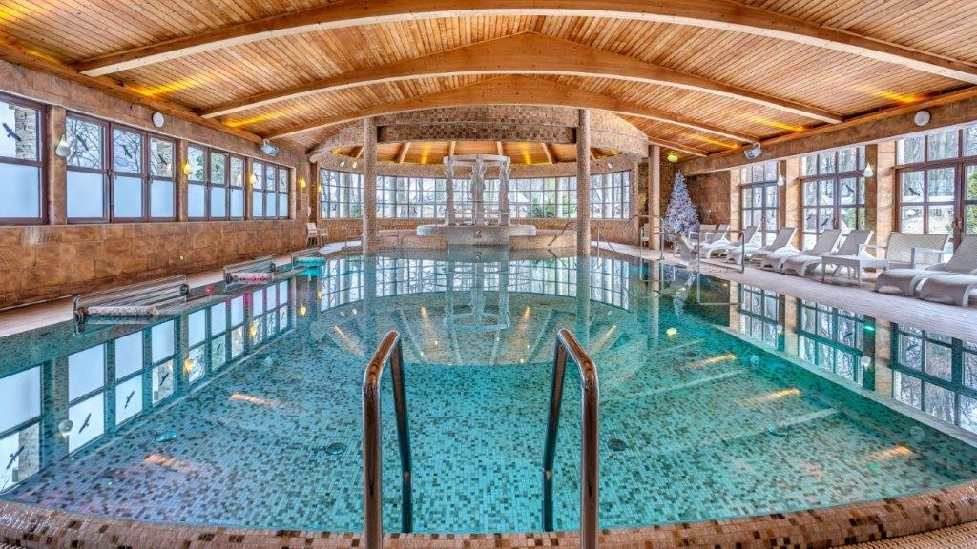
Warszawa, 30.07.2024 r.
Woda - źródło życia
Woda jest niezbędna do życia. Nawadnia organizm, nawilża glebę, występuje w powietrzu, zawiera mikroelementy i minerały, jest nośnikiem informacji, wibracji i dźwięku, a w upały przynosi ochłodę i pomaga złapać oddech - tłumaczą eksperci od dobrostanu z Polskiego Centrum Biowitalności w hotelu Manor House SPA.
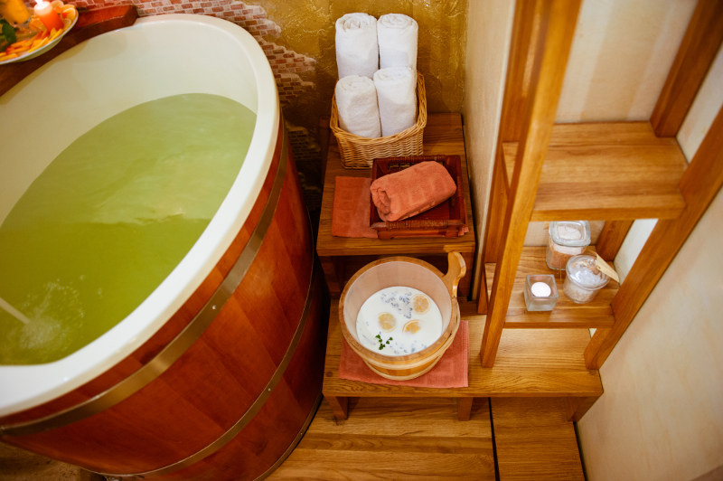
Woda to źródło życia. Symbol odnowienia i świeżości. Jest niezbędna w codziennej diecie i przy pielęgnacji ciała, które u dorosłego człowieka składa się w ok. 65% z wody. Jest konieczna do prawidłowego funkcjonowania organizmu, uczestniczy w regulacji temperatury ciała, transporcie składników odżywczych, przemianie materii i usuwaniu jej zbędnych produktów. Aby zapobiec odwonieniu organizmu, szczególnie ważne jest picie wody latem, przy wysokich temperaturach i palącym słońcu, zwłaszcza gdy spędzamy czas nad wodą, która umożliwia plażowanie i uprawianie sportów wodnych, przynosi ulgę w upały, a ochładzające kąpiele dają odpoczynek, niwelują odczucie gorąca i relaksują.
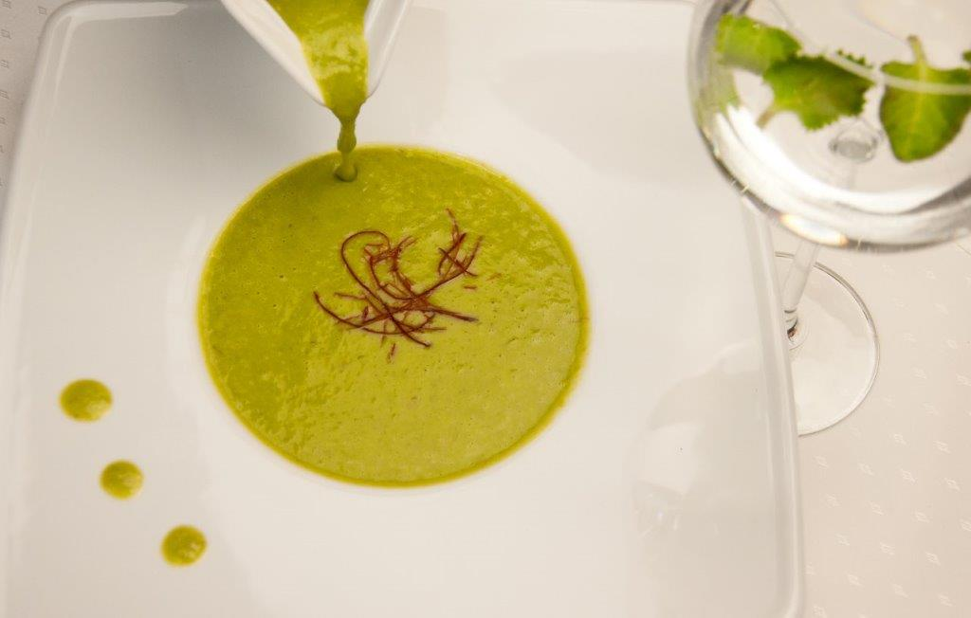
Ważne jest też jaką wodę pijemy, nie każda bowiem jest dobra dla zdrowia, może być zanieczyszczona lub uzdatniana środkami chemicznymi. Warto wybierać wodę mineralną, która posiada właściwości lecznicze dzięki mikroelementom i informacjom zakodowanym w niej podczas przechodzenia przez skorupę ziemską. Korzystna dla zdrowia jest też woda strukturyzowana, która wchodzi w skład świeżych owoców i warzyw, można ją otrzymać również ze stopniałego lodu lub śniegu. Regularne spożywanie wody o strukturze heksagonalnej prowadzi do lepszego zdrowia, poprawy odporności i długowieczności, szybszego nawodnienia, skutecznego oczyszczania organizmu z toksyn i zmniejszenia wagi. Ponadto ożywiona woda ma dłuższą świeżość i odpowiada za: szybsze dostarczanie substancji odżywczych do komórek i gojenie ran, harmonizację i regenerację organizmu, łagodzenie problemów skórnych i reumatycznych oraz dolegliwości żołądkowych i jelitowych, wzmocnienie procesu metabolicznego, stabilizację krążenia, poprawę składu krwi, równowagi fizycznej i psychicznej, smaku i aromatu potraw przyrządzanych na jej bazie, miękkość i gładkość skóry i włosów po kąpieli, pozytywny wpływ na kondycję zwierząt i wzrost roślin oraz wzmocnienie odporności organizmu, redukcję bakterii i zwalczanie wirusów.
Strukturalna woda ożywiana metodą dr. Grandera i uzdatniana technologią nanopęcherzyków, która jest zastosowana w mazowieckim kompleksie hotelowym Manor House SPA**** - Pałac Odrowążów*****, ma wiele zalet, m.in.: chroni i pielęgnuje skórę, pomaga zwalczać infekcje wirusowe i bakteryjne, poprawia też odporność organizmu. Ożywiona woda jest zdrowa, ekologiczna i bezpieczna dla użytkowników, odpowiada na holistyczną potrzebę zachowania równowagi między ciałem, duszą i umysłem. Ma naturalną strukturę, zdolność regeneracji i samooczyszczania, jest krystalicznie czysta, bezzapachowa i delikatna dla skóry, nie przesusza jej, nie powoduje podrażnień, alergii, ani dyskomfortu dla oczu. Równocześnie sprawia, że skóra staje się miękka, elastyczna i przyjemnie wygładzona, nawet bez nałożenia balsamu. Po kąpieli w ożywionej wodzie również włosy nie wymagają stosowania odżywki, stają się miękkie, łatwo się rozczesują i układają. Pozostaje też uczucie przyjemnego odprężenia. Właściwości strukturyzowanej wody cenią zwłaszcza osoby zmagające się z alergiami.
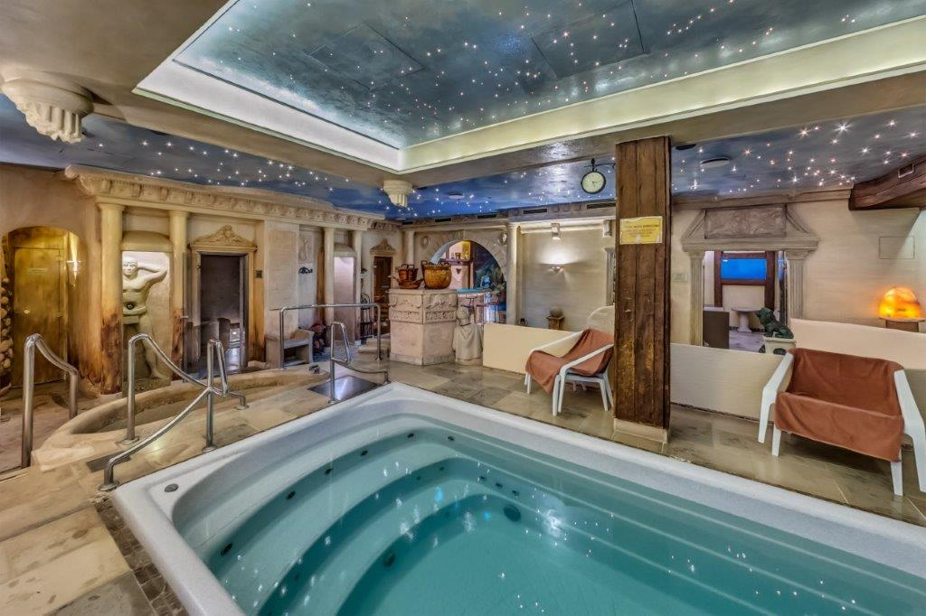
„Hydroterapia jest jedną z najstarszych metod leczenia, m.in. dolegliwości bólowych, w tym bólów kręgosłupa i nerwobólów oraz schorzeń układów krążenia i nerwowego, chorób stawów, reumatyzmu, otyłości, cukrzycy i dolegliwości skórnych. Jest też stosowana w celu zwiększenia ogólnej odporności organizmu i redukcji stresu. Nazwa SPA wywodzi się z łacińskiego Sanus Per Aquam (zdrowy przez wodę), nic więc dziwnego, że filozofia SPA opiera się na zabiegach z wykorzystaniem wody, kąpielach, masażach wodnych, które poprzez nawilżanie, odżywianie i ujędrnianie skóry wpływają na kondycję całego ciała i umysłu niosąc wyciszenie, ukojenie, rozluźnienie napięć, odstresowanie i relaks. - mówi Małgorzata Przydacka, Manager SPA hotelu Manor House i dodaje: - Dzięki ożywionej wodzie Grandera kąpiele w naszym Biowitalnym SPA, strefie SPA&Wellness i pokojowym zaciszu, uspokajają, odprężają i poprawiają nastrój, niwelują stany przemęczenia, wyczerpania i nadmierny stres. Strukturalną wodę stosujemy we wszystkich strefach naszego kompleksu: w Łaźniach Rzymskich, w bezchlorowym basenie i w Gabinetach Bioodnowy oraz w restauracji i w pokojowych łazienkach, a także do podlewania ogrodu.
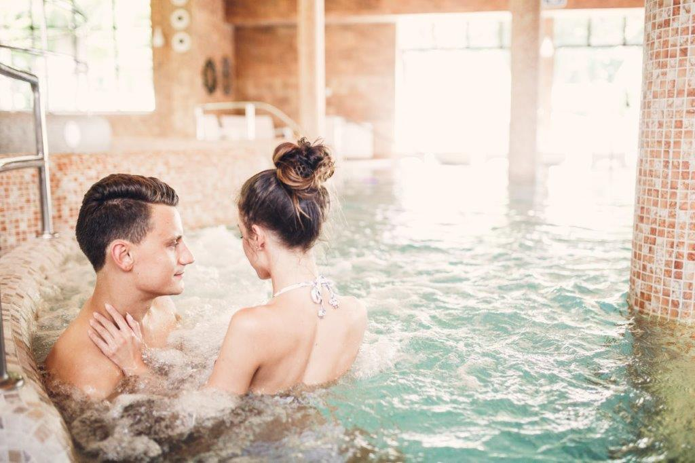
Technologia strukturyzowania, inaczej ożywiania, wody metodą Grandera opiera się na przekazie informacyjnym (niczego się z wody nie usuwa, niczego się do niej nie dodaje), by odzyskać utracone w wyniku zanieczyszczeń i oddziaływań zewnętrznych jej pierwotne właściwości: naturalną energię i stabilność mikrobiologiczną, zwiększoną siłę samooczyszczenia i zdolność regeneracji, odporność na szkodliwe oddziaływania, wydłużoną trwałość, klarowność i miękkość, delikatność smaku i potencjał energoinformacyjny. Woda Grandera dzięki zmianie i odnowie życia mikrobiologicznego w wodzie ma korzystne działanie na wszystkie żywe organizmy. Z kolei technologia nanopęcherzyków UFB dual ™ - opatentowana w Japonii metoda uzdatniania wody pitnej, która wykorzystuje istniejące powietrze w wodzie bez użycia powietrza z zewnątrz, czyniąc wodę bezpieczną bakteriologicznie. Ultra Fine Bubble (UFB) to certyfikowane urządzenie zamontowane na ujęciu wody, które działa jak generator bardzo drobnych pęcherzyków powietrza (o wielkości 1 000 000 mm - 1 nanometra). Charakteryzuje się efektem czyszczenia wody w wyniku rozpuszczania gazu, minimalizuje spadek ciśnienia i objętości wody, jest też przyjazne środowisku.
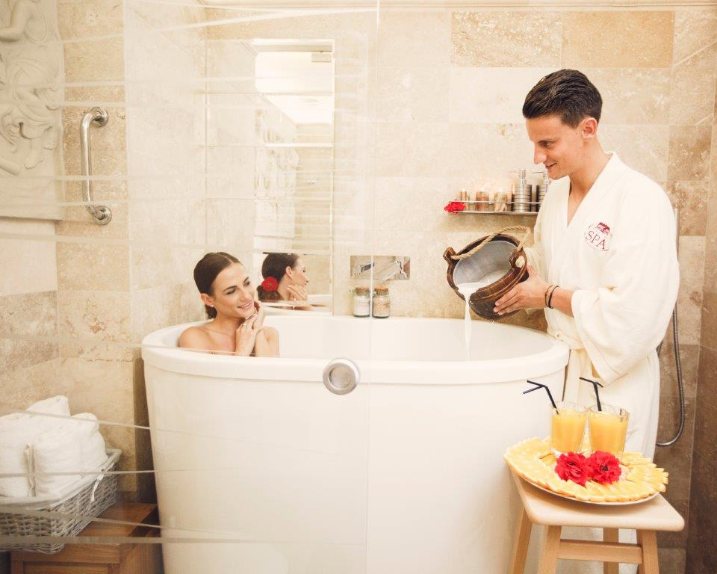
Woda ożywiona metodami Grandera i dr. Keshego jest obecna w bezchlorowym basenie Manor House SPA i w kompleksie Łaźni Rzymskich, w tym w jacuzzi i basenie Swimm z przeciwprądami. Na szczególną uwagę zasługuje duży basen Manor House SPA z podwodnymi gejzerami, masującymi leżankami i siedziskami, masażerami karku i kręgosłupa, rwącą rzeką i pięknym, zabytkowym parkiem, widocznym za przeszkloną ścianą i idealnym na kąpiele słoneczne zewnętrznym tarasem. W basenie odbywają się też nocne koncerty na misy kryształowe i tybetańskie oraz kamertony z mantrowaniem. Podczas tych niezwykłych wydarzeń rozchodzący się dźwięk instrumentów niesie korzystne dla zdrowia wibracje, które są dodatkowo wzmacniane przez wodę.
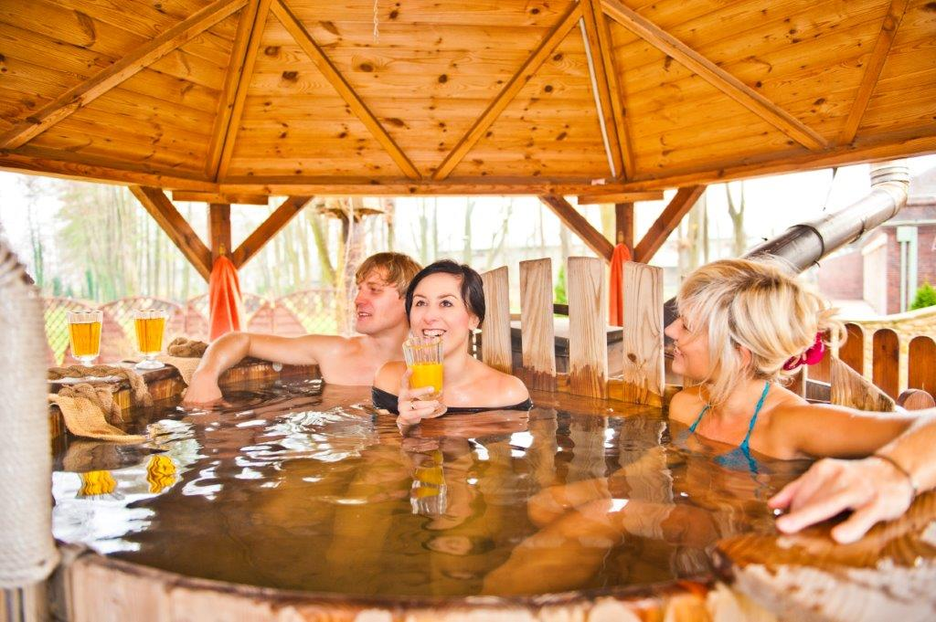
W Manor House SPA dużą wagę przykłada się do kąpieli, które nie tylko są przyjemne i odprężające, ale niosą też wiele korzyści dla zdrowia, bowiem dobroczynne dla zdrowia mikro- i makroelementy wnikają podczas kąpieli przez skórę jak przez membranę i wchłaniają się skuteczniej niż przez układ pokarmowy. Można tu zakosztować kąpieli mineralnych na bazie biszofitu połtawskiego, który jest bogaty w dużą ilość tak potrzebnych dla naszego organizmu minerałów. Można oddawać się relaksującym kąpielom w soli himalajskiej lub ze sproszkowaną srebrzystą perłą oraz zdrowotnym kąpielom żywicznym i głęboko oczyszczającym. Kuszącą propozycja jest romantyczna, pełna urzekających aromatów kąpiel mleczna z cytrusami dla dwojga w głębokiej, w wolnostojącej wannie w zaciszu pokoju albo odżywcza kąpiel miodowo – mleczna z cytrusami ze szklanką naturalnego soku dla niej i ujędrniająca kąpiel w ciemnym piwie z jabłkami i kuflem piwa do skosztowania dla niego. Na uwagę zasługują kąpiele ofuro w wysokich wannach, także w romantycznej wersji dla dwojga. Łączą one dobroczynny wpływ kąpieli (nacisk wysokiego słupa wody niesie wiele zdrowotnych korzyści) z przyjemnością, jaką daje wspólny, czuły czas z ukochaną osobą.
W Manor House SPA w ciepłe weekendy można też wypróbować słowiańskich rytuałów zdrowia w Witalnej Wiosce - niezwykłym SPA pod gołym niebem i w otoczeniu zjawiskowej przyrody zabytkowego parku. Niezapomnianym doznaniem są kąpiele w beczkach z ciepłą wodą i w solach Schuesslera, schładzanie ciała w baliach z zimną wodą, odnowa biologiczna w saunach fińskiej i ziołowej oraz na ścieżce zdrowia Kneippa. Na uwagę zasługują kąpiele solne - wzmacniające odporność seanse inhalacyjne haloterapii w Chacie Solnej (1 seans ma takie same właściwości terapeutyczne, jak 3 dni spędzone nad Morzem Bałtyckim).
Ożywiona woda stosowana w Manor House podnosi także walory smakowe potraw i napojów powstających na jej bazie - w tutejszej restauracji serwuje się tradycyjną, polską kuchnię, znakomite menu wegańskie, autorską Dietę Życia łącząca różne zdrowe style odżywiania i sezonowe menu degustacyjne Dania Lasu. Znakomicie smakują też kawy, herbaty i zioła oraz woda podawana w dzbanach w hotelowej restauracji.
www.manorhouse.pl
MANOR HOUSE SPA – BEST SPA HOTEL IN POLAND 2023
Mazowiecki kompleks hotelowy Manor House SPA**** - Pałac Odrowążów***** w 2023 roku został wybrany Najlepszym Hotelem SPA w Polsce. Posiadłość pałacowo-parkowa w Chlewiskach to jedna najstarszych rezydencji ziemiańskich w Polsce. Św. Jacek Odrowąż, właściciel Chlewisk w XII w., jako jedyny Polak został wyróżniony posągiem na placu przed Katedrą św. Piotra w Rzymie. Manor House SPA to także pierwszy w kraju i obecnie Najlepszy hotel dla dorosłych, wielokrotnie nagradzany również tytułem Najlepszego Holistycznego SPA. To prawdziwa enklawa spokoju i dobrej energii, przyjazna weganom i alergikom, słynąca z Biowitalnego SPA, autorskiego programu odmładzającego Akademii Holistycznej Alchemia Zdrowia®, energetycznych terapii w Gabinetach Bioodnowy, seansów w Łaźniach Rzymskich, bezchlorowego basenu z wodą ożywioną metodami Grandera i dr. Keshego, prozdrowotnych kąpieli ofuro, w tym romantycznych dla dwojga w wannach Duo Ofuro by Manor House oraz koncertów na misy i gongi tybetańskie. Dopełnieniem luksusowego wypoczynku są wyśmienite dania tradycyjnej kuchni polskiej, wegańskiej i wg zdrowej „Diety Życia”. Urokliwie położony kompleks wyróżnia naturalne środowisko wolne od smogu, położenie w centralnej Polsce z dogodnym dojazdem, własne lądowisko dla śmigłowców, ośrodek jeździecki z hotelem i SPA dla koni oraz 10-hektarowy, zabytkowy park z pomnikami przyrody, przypałacowymi stawami, energetycznym Ogrodem Medytacji i Witalną Wioską SPA. To Polskie Centrum Biowitalności o potwierdzonym oddziaływaniu energetycznym do 30.000 jednostek w skali Bovisa.

